**INDICAÇÃO Nº / 2021**

Indica limpeza em boca de lobo da Avenida Leonardo Antônio Schiavinato, nº 116, no Residencial Parque Regina, ao lado da EMEF Profª NilzaThomazini.

**EXCELENTÍSSIMO SENHOR PRESIDENTE DA CÂMARA MUNICIPAL DE SUMARÉ,**

Nos termos dos art. 203 a 205 do Regimento Interno desta Casa de Lei, solicito a Vossa Excelência o envio desta propositura ao Excelentíssimo Senhor Prefeito Municipal indicando limpeza em boca de lobo da Avenida Leonardo Antônio Schiavinato, nº 116, no Residencial Parque Regina, ao lado da EMEF Profª Nilza Thomazini.

Esse dispositivo encontra-se parcialmente obstruídos impedindo a correta funcionalidade.

Sala das sessões, 26 de outubro de 2021.

**TIÃO CORREA**

Vereador - PSDB

**ANEXO**

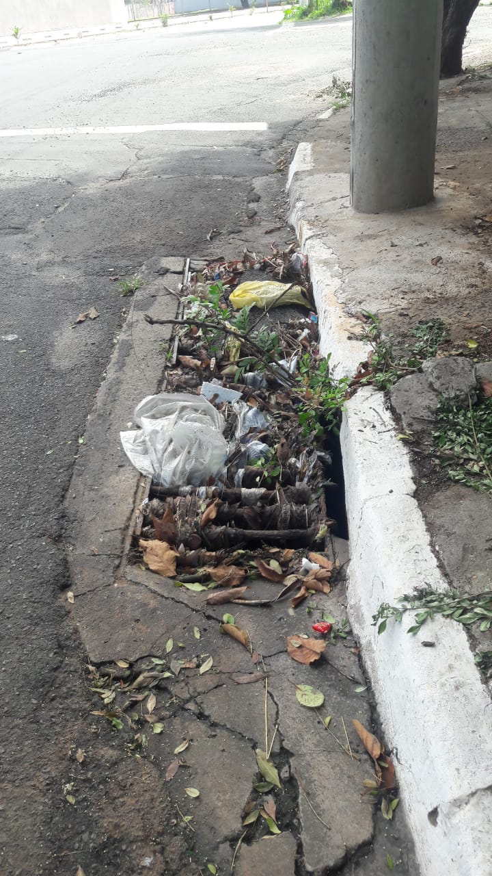**Figura 1:** Boca de lobo ao lado da EMEF Profª Nilza Thomazini precisando ser desobstruída.